PETEK, 3. 4.

ŠPORT
Gimnastične vaje
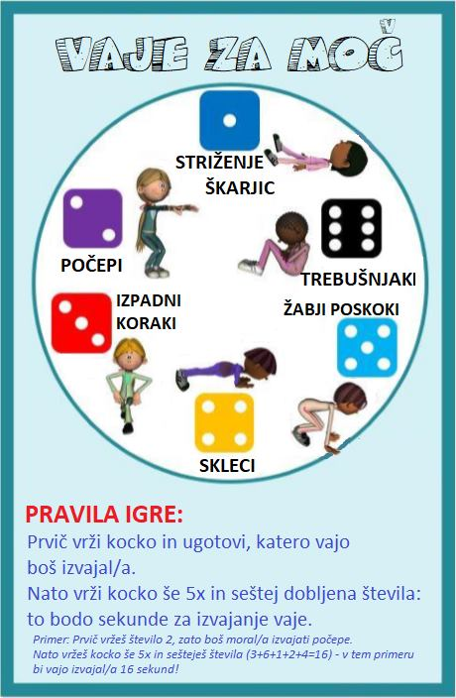

Različne oblike hoje
- naravna hoja - drži se zravnano, trebuh noter, gibi rok so naravni, stopa peta-prsti.
- dolgi/kratki koraki
- hoja po ritmu
Udarjate na nek predmet (škatlo, boben,…). Učenec hodi po ritmu in zraven ploska.
Na glasen udarec zamenja smer hoje.
- hitro/počasi, naprej/nazaj
Na ukaz hodi hitro, počasi, naprej in nazaj.
- hoja z odročenjem
Hodi in pri tem kroži z rokama. Najprej dela velike kroge, nato pa vedno
manjše, in obratno.
Hodi
- z visokim dvigovanjem kolen
Pri hoji čim više dviga kolena.
- po prstih in petah
Hodi samo po prstih, hodi samo po petah.
- hoja vstran s križanjem nog
Hodi vstran, pri tem križa nogi.
- prsti obrnjeni noter/ven
Hodi s stopali obrnjenimi navznoter, hodi s stopali obrnjenimi navzven.
- hoja v krogu, spirali, osmici
Hodi v krogu, v spirali (dela vedno večje kroge), v osmici.
- živalska hoja
Znaš hoditi kot pajek, gorila, pingvin? Izmisli si lasten način hoje.

SLOVENŠČINA
Vadi zapis črke K v veliki črtasti zvezek. Prepiše iz Zvezka za opismenjevanje besede (pero). V preostale vrstice prepiše povedi (zvezdica). V vsako vrstico po eno poved.

GLASBENA UMETNOST
Poglejte navodila za delo – 31. 3.

SPOZNAVANJE OKOLJA
PONOVIM
- Ponovitev učne snovi - kviz

- SDZ, str. 71
Ponovim
Učencu poveste navodila za reševanje nalog. Naloge učenec reši samostojno.

Prva naloga
Učenec si ogleda fotografije in s križcem označi tisto, ki ne prikazuje dogajanja spomladi.

Druga naloga
Ogleda si znake na lončkih in podčrta tistega, v katerem bi rastline najbolje uspevale.

Tretja naloga
K fotografijam nariše ustrezne vremenske znake.

Četrta naloga
Obkroži fotografije, na katerih so živa bitja.

- SDZ, str. 72

Koše ustrezno pobarva in nato s povezovanjem razvrsti odpadke.
Opozorite ga, naj za povezovanje uporablja različne barve (najbolje, da uporabi takšne barve, s kakršnimi je pobarval koše).

Preverite pravilnost rešitev in na obraze ob nalogah narišite ustrezna usta (gor, dol, nevtralno).

Vprašanja za kviz
Tema: POMLAD
1. Naštej 3 živali, ki jih spomladi lahko opaziš na travniku.
2. Kaj delajo spomladi ljudje na vrtu?
3. Navedi vsaj eno ptico selivko, ki se spomladi vrne v naše kraje.
4. Naštej 5 razlik med zimo in pomladjo.
5. Kakšna so spomladi listnata drevesa?
Tema: RASTLINE
1. Naštej 3 pomladanske cvetlice.
2. Kaj potrebujejo rastline za rast?
3. Tinka je za mamico nabrala velik šopek zvončkov. Je ravnala prav? Razloži.
4. Opiši poskus s sejanjem kreše, ki smo ga naredili v šoli.
5. Metka je na vrtu zasadila rože. Kaj bi ji svetoval, da bodo rože čim bolje uspevale?
Tema: VREME
1. Kakšno vreme vam je najljubše? Narišite ustrezen vremenski znak.
2. Kje lahko najdeš vremensko napoved (3 podatki)?
3. Narišite znak za delno oblačno vreme.
4. Kaj prikazuje vremenski znak »puščica«?
5. Kaj bi se zgodilo, če bi bilo neprestano enako vreme?
Tema: ONESNAŽEVANJE OKOLJA
1. Naštej 3 stvari, s katerimi ljudje onesnažujemo okolje.
2. Kaj lahko ti storiš za čistejše okolje?
3. Naštej 3 odpadke, ki sodijo v zabojnik za embalažo.
4. Kam sodijo izrabljene baterije?
5. Naštej 3 odpadke, ki sodijo v zabojnik za biološke odpadke.
Tema: ŽIVO, NEŽIVO
1. Naštej 3 živa bitja.
2. Navedi vsaj 3 lastnosti živih bitij.
3. Naštej 3 stvari, ki niso žive.
4. Dopolni: avtomobil ni živ, ker …
5. Dopolni: drevo je živo, ker …

TEMA | VPRAŠANJE
POMLAD | 1 | 2 | 3 | 4 | 5
RASTLINE | 1 | 2 | 3 | 4 | 5
VREME | 1 | 2 | 3 | 4 | 5
ONESNAŽEVANJE OKOLJA | 1 | 2 | 3 | 4 | 5
ŽIVO, NEŽIVO | 1 | 2 | 3 | 4 | 5

